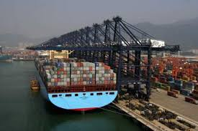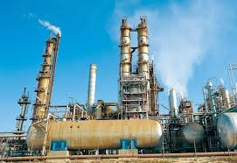

COMPENSACION DE PAGOS

RED DE SEGURIDAD FINANCIERA

BANCO DEL SUR

BANCA DE DESARROLLO

NORMAS DE CONTABILIDAD

FINANCIARIZACION

ACUMULACION

CONTRATENDENCIA

CAIDA TENDENCIAL

LEYES DE LA TENDENCIA

MEDICION DE SALIDA Y EFICIENCIA

LEYES DE LA GANACIA

ACUMULACION ORDINARIA

ACUMULACION ORIGINANTE

CAPITALISMO ACTUAL

ABUNDANCIA

NUEVO FORMA DE CAPITALISMO

ORIGEN

CRISIS ESTRUCTURAL

LATINOAMERICA

PROCESO DE TRANSFORMACIÓN PORDUCTIVA

PERSPECTIVA PROGRESISTA, HUMANISTA, DEMOCRATICA Y SOCIAL

**NUEVA ARQUITECTURA FINANCIERA REGIONAL**

**REFLEXIONES PARA EL DESARROLLO**

**MACROECONOMIA PARA EL DESARROLLO**

POLITICAS FISCALES

INSTRUMENTOS TRIBUTARIOS

PROTECCIÓN SOCIAL

INFRAESTRUCTURA PUBLICA

CRECIMIENTO A LARGO PLAZO

CAMBIO TECNOLOGICO

ANALISIS DE CRECIMIENTO ECONOMICO

TEORIA ESTRUCTURALISTA DE LA INFLACION

MECANISMOS DE FINANCIACIÓN

SISTEMA CENTRO PERIFERIA

SIN FINANCIACION EXTERNA MULTILATERAL

POLITICAS ANTICICLISTAS

CICLOS ECONOMICOS.

EXCEDENTE DE MANO DE OBRA Y DUALISMO EN EL MERCADO

RESTRICCIONES DE BALANZA DE PAGO

INDUSTRALIZACIÓN

ESTABILIDAD DE LA DEMANDA

ANTICICLO DE LA POLITICA MACROECONOMICA

IDEAS MACROECONOMICAS

CICLOS FINANCIEROS

EVITAR SOBRE EVALUACION

CAMBIO ESTRUCTURAL

MANEJO ANTICICLICO

SIMPLIFICACION O ELIMINACION DE REG. DE CAMBIO MULTIPLE

RACIONALIZACION ARANCELARIA Y PARA-ARANCELARIA

PROMOCION DE EXPORTACIONES

ESQUEMAS DE DEVALUACION GRADUAL

SISTEMA MIXTO

ESTRUCTURALISMO LATINOAMERICANO